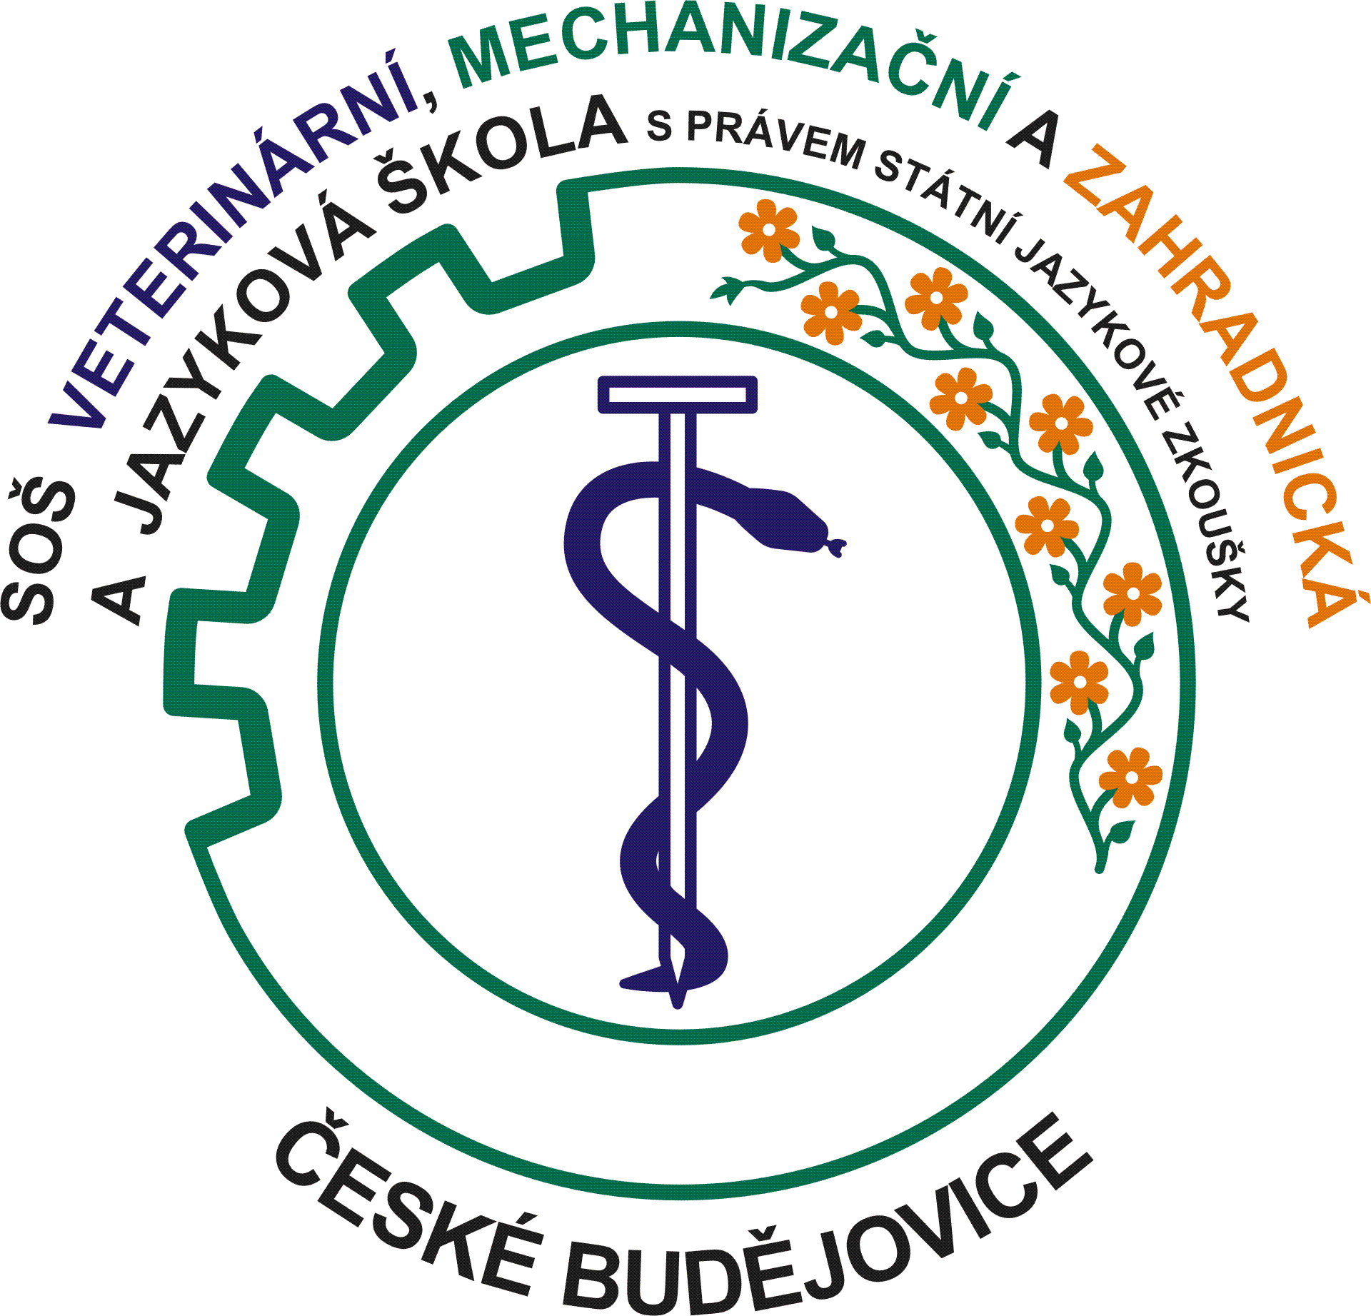
Upozornění pro mladé, podnikavé lidi !!!

Uvažuješ o samostatném podnikání ?

Střední odborná škola veterinární, mechanizační a zahradnická a Jazyková škola s právem státní jazykové zkoušky v Českých Budějovicích v rámci Programu rozvoje venkova ČR a Programu rozvoje Jihočeského kraje bude od května 2008 do června 2009 realizovat projekt „Příprava zájemců na soukromé podnikání na vesnici.“

Formou přednášek,pracovních seminářů a exkurzí se účastníci seznámí se:
- základními ekonomickými poznatky potřebnými pro podnikání
- zkušenostmi podnikatelů na vesnici v tradičních i netradičních oborech
- možnostmi nezemědělského podnikání na půdě
- dotační politikou pro zemědělce a s konkrétními možnostmi získávání dotací
- získají dovednosti potřebné pro tvorbu malé počítačové sítě
- dle zájmu absolvují nácvik dovedností pro doplňkovou mimosezonní činnost / práce
s motorovou pilou, pletení z proutí, pedigu, dekorativní vazba apod./

Projekt je financován z programu rozvoje venkova ČR a proto účast na všech formách vzdělávání je bezplatná.. Účastníci obdrží osvědčení o absolvování kurzu.
Do kurzu se mohou přihlásit mladí lidé, kteří žijí a pracují na vesnici, nebo tam plánují podnikat Přihlásit se mohou i absolventi škol a učilišť.

Podrobný obsah projektu i s časovým rozvrhem bude zveřejněn samostatně

Všichni zájemci absolvují ekonomické minimum podnikatele, informace o dotační politice, alespoň jedno setkání s úspěšným podnikatelem a informace o nezemědělském podnikání na půdě Absolvování ostatních aktivit bude záležet na zájmu a potřebách jednotlivých účastníků kurzu.

Informace o projektu podává : Ing. Miloslava Škardová, skardova@sosvaz.cz, tel:387 924 120 a Ing. Ludmila Matoušková, matouskova@sosvaz.cz, tel.: 387 924 115.

